Livrable E:

Introduction:
Après la génération des concepts préliminaires et le choix de notre dispositif final dans le livrable précédent, la prochaine étape de notre travail sera en premier lieu de dresser une liste de tâches à accomplir, leur durée ainsi que les membres qui seront responsables de les faire. Ensuite, réaliser un diagramme de Gantt avec tous les évènements clés et les dépendances du projet. Enfin, nous ferons une estimation des coûts pour toutes les composantes et matériaux dont nous avons besoin pour les différents livrables des prototypes.

Prototype 1:
Base en carton et tige métallique fileté. Notre but est de démontrer qu’en visant la tige, la géométrie de notre système fonctionne pour l’étendu d’angle de 0° à 90°.

Les tâches reliées à ce prototype sont de rapailler le matériel nécessaire (du carton, gratuit, pour faire la structure et acheter une tige filetée et des boulons) et assembler un modèle grandeur réelle pour évaluer le montant de matériel requis pour les prochaines étapes. Une analyse du temps requis et des coûts reliés sont montrés ci-dessous.

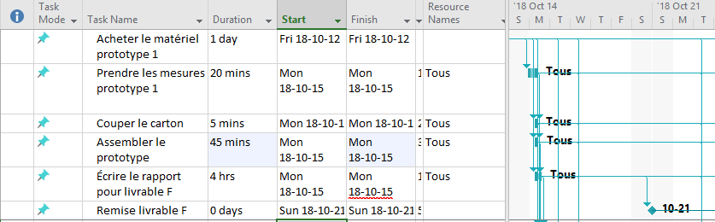

Matériel | Coût
Boîtes de carton pour bâtir la structure | Aucun frais
Tige filetée  https://www.homedepot.ca/en/home/p.14--20-x-72in-thread-rod-plated.1000149688.html | 3.27 (avec taxes)
Boulon  http://www.canadiantire.ca/en/pdp/hillman-finish-hex-nut-zinc-1-4-in-20-1610467p.html | 2.28 (avec taxes)
Tige non filetée https://www.homedepot.ca/en/home/p.hardwood-dowel-18-in-x-48-in-white.1000115238.html | 0.98*1.13
total | 6.65 $

Prototype 2:
Système de contrôle arduino. Notre but pour ce prototype est de créer un système de contrôle de mouvements basé sur arduino. Nous voulons être capable de contrôler un moteur à distance avec télécommande, détecter un angle et créer un système qui affiche l’angle et réponds aux commandes de l’utilisateur.

Les tâches reliées à ce prototype sont de rapailler le matériel nécessaire (carte arduino, moteur, un driver pour le moteur, système télécommande (module bluetooth contrôlé avec un téléphone ou infrarouge avec télécommande), un écran, et un capteur d’angle) pour implémenter le mécanisme de motion télécommandé et d’affichage de l’angle énoncé dans le livrable D. Une analyse du temps requis et des coûts reliés sont montrés ci-dessous.

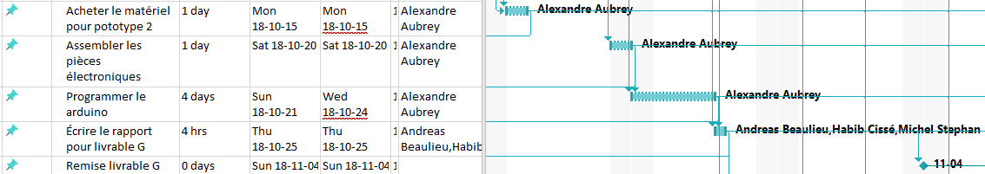

Pour implémenter ce sous-système, nous avons l’option d’acheter chaque pièce séparément ou d’acheter un kit qui contient la plupart des morceaux.

Matériel | Coût
Option 1: acheter toutes les pièces séparément | ------------------------------------------------------
Carte arduino https://www.buyapi.ca/product/arduino-uno-rev3/ | 26.95 $ * 1.13
Moteur https://www.buyapi.ca/product/stepper-motor-nema-17-40mm-1-2a/ | 14.95 * 1.13
Écran  https://www.active123.com/SE104030003-Grove-4-Digit-Display-Prodview.html | 10.80 $ * 1.13
Module bluetooth https://www.buyapi.ca/product/hc-06-bluetooth-wireless-module/ | 12.95 $ * 1.13
Motor driver https://www.buyapi.ca/product/uln2003-stepper-motor-driver/ | 1.95 * 1.13
Capteur d’angle https://www.amazon.ca/Aukru-Module-Gyroscope-Accelerometer-Arduino/dp/B019SX74TE/ref=sr_1_3?ie=UTF8&qid=1539294366&sr=8-3&keywords=arduino+accelerometer | 9.99 * 1.13
total | 87.67
Option 2: acheter un kit qui contient la plupart des pièces | -------------------------------------------------------
Arduino kit https://www.amazon.ca/Smraza-Tutorials-Compatible-MEGA2560-Components/dp/B06XXYVWVJ/ref=sr_1_1_sspa?ie=UTF8&qid=1539293307&sr=8-1-spons&keywords=arduino+tilt+sensor&psc=1 | 38.99 * 1.13
Capteur d’angle https://www.amazon.ca/Aukru-Module-Gyroscope-Accelerometer-Arduino/dp/B019SX74TE/ref=sr_1_3?ie=UTF8&qid=1539294366&sr=8-3&keywords=arduino+accelerometer | 9.99 * 1.13
total | 55.35

Nous avons choisi d’acheter le kit.
Total des deux premiers prototypes: 62.00$

Prototype 3:

Le but de ce prototype est d’assembler une structure améliorée du prototype 1 (avec meilleurs matériaux) avec le système de contrôle du prototype 2 et y ajouter les sous-systèmes énoncés dans le livrable D pour arriver avec un prototype final ayant toutes les fonctionnalités demandées.

Les tâches reliées à ce prototype sont de rapailler le matériel nécessaire (matériel de construction de la structure, un coupleur pour le moteur, des charnières pour la plaque, un poignée et une courroie pour l’ajustement manuel, des épingles et un contenant en plastique) pour assembler un prototype final utilisant la structure de prototype 1 (refaite avec un meilleur matériel que du carton), en utilisant le prototype 2 pour le contrôle de mouvement et en y ajoutant le reste des sous-système énoncés dans le livrable D. Une analyse du temps requis et des coûts reliés sont montrés ci-dessous.

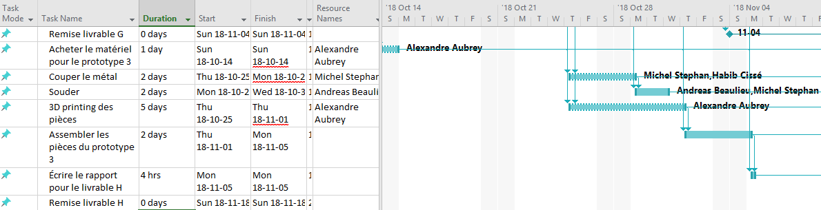

Matériel | Coût
Matériel de construction de la structure https://www.kijiji.ca/v-view-details.html?adId=1390021679 | 10$ (pas de taxe)
Coupleur + attaches pour le moteur (boulon (50c) dans un dowel de bois (gratuit) connecté au moteur) | 0.50*1.13
Charnières pour la plaque, l’écran et le mur  https://www.homedepot.ca/en/home/p.1-inch--zinc-narrow-hinge-fixed-pin-2pk.1000773730.html | 2.35*3*1.13
Poignée et courroie pour ajustement manuel  https://www.robotshop.com/ca/fr/courroie-synchrone-60-dents.html | Poignée et poulies 3D printed  courroie
Épingles https://www.staples.ca/en/Staples-Binder-Clips-Assorted-Sizes-Fashion-Colours-Sizes-30-Tub/product_43457_1-CA_1_20001 | 4.93*1.13
Contenant en plastique pour étanchéité du  moteur | Gratuit, fait à partir du matériel de construction de la structure
total | 24.10$ + courroie

Coût total des trois prototypes: 86.10 $ + courroie

Conclusion:
En somme, la génération de prototypes est très importante pour les concepteurs tant que pour le client. Les prototypes permettent aux concepteurs de visualiser leur conception et de voir où il faut faire des modifications et permettent au client de visualiser le concept. Le client pourra ensuite voir si son message a bel et bien été reçu et décider quels modifications il aimerait voir.

